НАУЧНАЯ МАСТЕРСКАЯ

Название: БУМАЖНАЯ ФИЗИКА
Дата проведения: 19 октября 2013 года
Место проведения: МОУ СОШ №56
Время проведения: 10.00-15.00
Целевая аудитория: дети 7-13 лет.

Вводная информация:
При помощи бумаги можно изготовить много простых и занимательных фокусов и экспонатов, демонстрирующих законы физики и физические явления.

Идеи дня:
Научная мастерская по изготовлению фокусов и экспонатов из бумаги. На 2 этаже, организуется рабочая зона, где за столами дети могут сами изготовить различные экспонаты из бумаги и проверить, как они работают. Консультант дежурит в течение дня в зале и организует всю практическую работу.

Простейший парашют из бумаги
Запускаем
Простейшую модель парашюта можно сделать из небольшого квадратного листа бумаги (развёрнутого тетрадного). Для этого требуется сложить этот лист, как указано на рисунке.
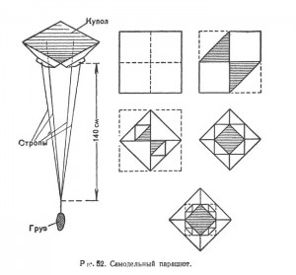

К бумажному куполу надо прикрепить «стропы» из обыкновенных катушечных ниток. К стропам прикрепить небольшой груз (гвоздь, лёгкую, гаечку, куклу и т. п.). Сбрасывая груз с высоты вниз с парашютом и без него, легко можно заметить, как изменяется скорость падения груза. Для того чтобы груз сильно не качался, в центре купола парашюта нужно сделать небольшое отверстие.

Вверх по лесенке

Приготовить для опыта: плотную бумагу, линейку, пластилин, книги
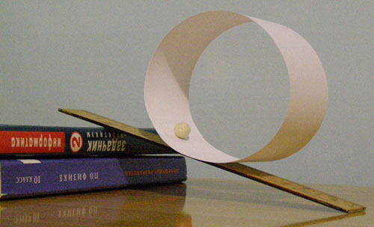
Цель опыта: заставить бумажное кольцо катиться вверх по наклонной плоскости

Выполнение опыта

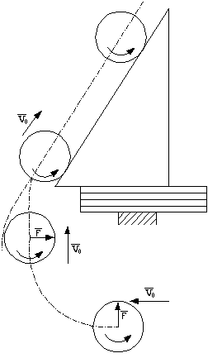
Из плотной бумаги или из тонкого картона склейте кольцо; на внутреннюю сторону его приклейте кусочек пластилина. Поставьте кольцо вертикально на наклонную плоскость так, чтобы пластилин находился около вертикального диаметра кольца со стороны, обращенной к приподнятому краю наклонной плоскости. Отпустите кольцо, и благодаря дополнительному грузу оно покатится вверх по скату. Когда пластилин опустится до наклонной плоскости, кольцо остановится в этом положении.

Эффект магнуса

Эффект Магнуса можно наблюдать на опыте со скатывающимся по наклонной плоскости легким цилиндром.

После скатывания по наклонной плоскости центр масс цилиндра движется не по параболе, как двигалась бы материальная точка, а по кривой, уходящей под наклонную плоскость.

Если заменить вращающийся цилиндр вихрем (вращающимся столбом жидкости) с интенсивностью J=2Sw , то сила Магнуса будет такой же. Таким образом, на движущийся вихрь со стороны окружающей жидкости действует сила, перпендикулярная к относительной скорости движения V0 и направленная в сторону, определяемую указанным выше правилом поворота вектора.

В эффекте Магнуса взаимосвязаны: направление и скорость потока, направление и угловая скорость, направление и возникающая сила. Соответственно можно измерять и использовать силу или измерять поток и угловую скорость.

Простые опыты с бумагой.

1. Если лист бумаги полить маслом или водой, то сквозь бумагу можно будет прочесть текст, напечатанный на другой стороне листа. Почему?

Ответ. Бумага частично пропускает свет. Однако вследствие её волокнистого строения и большого числа пор рассеяние света во все стороны очень велико. Поэтому прочесть текст невозможно. Масло или вода, заполняя поры, уменьшают рассеяние света, так как их показатель преломления близок к показателю преломления бумаги. Свет начинает проходить сквозь бумагу, не испытывая значительных отклонений. Вследствие этого текст легко прочесть.

2. Почему сквозь тонкую (например, кальку или папиросную) бумагу можно прочесть текст только в том случае, если бумагу непосредственно наложить на страницу книги?

Ответ. Тонкая бумага, например калька, падающий на нее свет рассеивает во все стороны. Если бумага находится на некотором расстоянии от текста книги, то расходящиеся пучки света, отражённые от белых участков страницы (между буквами), перекрываются на обратной стороне этой бумаги, (т.е. стороне обращённой к тексту.) В результате вся поверхность бумаги окажется освещённой приблизительно равномерно, и вследствие рассеяния ею света, прочитать текст будет нельзя. Если бумага непосредственно наложена на текст, то освещённость прилегающей к тексту стороны бумаги не будет равномерной. Соответственно интенсивность рассеянного света будет различной в различных участках листа бумаги, что позволяет прочесть текст.

. Ну, а теперь ответьте на вопросы. Правильные ответы будут вашим пропуском через границу.
а) Положите на стакан кусок картона с монетой наверху. Резко ударьте по ребру картона. При этом он вылетит, а монета упадет на дно стакана. Почему?
б) Положите лист бумаги на край стола. На него поставьте стакан. Резко выдерните лист из-под стакана. Стакан останется на месте. Почему?
Приборы и материалы: кусочек картона, стакан, монета, лист бумаги.
(Сила взаимодействия монеты с картоном и стакана с листом бумаги малы. Поэтому эта сила не может сообщить им скорость в горизонтальном направлении. Они практически сохраняют состояние покоя по закону инерции.)

Оборудование: два одинаковых по размеру и массе листа бумаги (один из них скомканный)

Проведение: Одновременно отпустим оба листа с одной и той же высоты. Почему скомканный лист бумаги падает быстрее?

Объяснение: скомканный лист бумаги падает быстрее, так как на него действует меньшая сила сопротивления воздуха.

А вот в вакууме они падали бы одновременно.

Прочная бумага

На край стола бумага на ней брусок если резко стукнуть по бумаге она не порвется а выдернется

Прочная бумага 2
Если положиьна стакан тежелый предмет на бумагу она прогнется, если бумагу сложить гармошкой она выдержит вес

Вертящаяся змейка
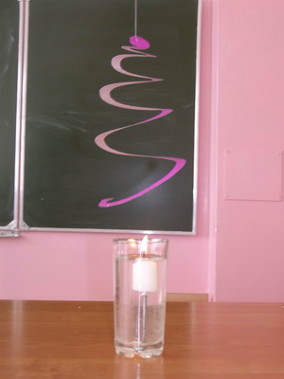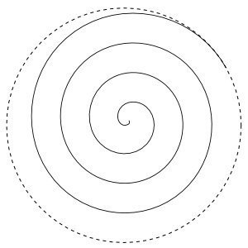
Приборы и материалы: плотная бумага, свеча, ножницы.

Этапы проведения опыта
Из плотной бумаги вырезать спираль, растянуть её немного и посадить на конец изогнутой проволоки.
Держать эту спираль над свечкой в восходящем потоке воздуха, змейка будет вращаться.

Объяснение опыта

Змейка вращается, т.к. происходит расширение воздуха под действием тепла и о превращении теплой энергии в движение.

Ри

ПРИЛОЖЕНИЕ
БУМАЖНАЯ ФИЗИКА
Лента мебиуса
Тем, кто знает, что такое лента (лист) Мёбиуса, и в детстве его клеил и разрезал, приятно будет вспомнить свое тогдашнее удивление от полученного результата и светлое чувство Познания. Они могут пропустить эту статью и предаться воспоминаниям. Кто не разрезал – весьма рекомендую. И детей подключите, им понравится. Запаситесь несколькими листами обычной белой бумаги, клеем и ножницами. Берем бумажную ленту АВСD. Прикладываем ее концы АВ и СD друг к другу и склеиваем. Но не как попало, а так, чтобы точка А совпала с точкой D, а точка B с точкой С. Получим такое перекрученное кольцо. И задаемся вопросом: сколько сторон у этого куска бумаги? Две, как у любого другого? А ничего подобного. У него ОДНА сторона. Не верите? Хотите – проверьте: попробуйте закрасить это кольцо с одной стороны. Красим, не отрываемся, на другую сторону не переходим. Красим... Закрасили? А где же вторая, чистая сторона? Нету? Ну то-то.
Теперь второй вопрос. Что будет, если разрезать обычный лист бумаги? Конечно же, два обычных листа бумаги. Точнее, две половинки листа. А что случится, если разрезать вдоль посередине это кольцо (это и есть лист Мёбиуса, или лента Мёбиуса) по всей длине? Два кольца половинной ширины? А ничего подобного. А что? Не скажу. Разрежьте сами. Разрезали? Отлично.
Теперь сделайте новый лист Мёбиуса и скажите, что будет, если разрезать его вдоль, но не посередине, а ближе к одному краю? То же самое? А ничего подобного. А если на три части? Три ленты? А ничего подо... И так далее. Исследуйте дальше эту поразительную (и тем не менее совершенно реальную) одностороннюю поверхность, и вы получите море удовольствия. И уж это всяко успокаивает расстроенные форумными спорами нервы, уверяю вас. Что может быть пользительнее Чистого Знания?
Физика с улыбкой

- Желудок у котенка не больше наперстка, следовательно, те два литра молока, которые он способен выпить за час, находятся в его желудке под давлением 50000 атмосфер, что в десять раз больше давления в эпицентре ядерного взрыва.
- Сообщение в газетах: “…Сегодня в Китае открыта самая большая в мире электростанция. Тысячи маленьких китайцев в шелковых штанишках съезжают по стеклянному желобу.”

